*Nr. / .*

***PROIECT DE ACTIVITATE EXTRACURRICULARA***

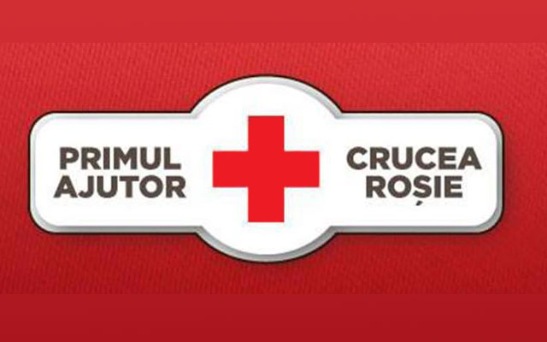

*„****E bine sa te induiosezi de nenorocirea prietenilor, dar e mai bine sa le vii in ajutor.”***

**Voltaire**

***PROIECT DE ACTIVITATE EXTRACURRICULARA***

##### TEMA ACTIVITATII: Cum să acordăm primul ajutor

DATA: 27.03.2018

SCOALA: Liceul Tehnologic Agricol Alexandru Borza Ciumbrud

CLASELE: V - XII

PROFESORI: CRISTIAN MACRAI, NICOLETA MACRAI, ELENA FILIMOIN

**ARGUMENT:**

Accidentele, rănile şi bolile pot apărea pe neaşteptate. Ajutorul imediat depinde adesea de membrii familiei, colegi, cadre didactice sau trecători. Având cunoştinţe despre modul de acordare a primului ajutor, oricine poate fi de folos în asemenea situaţii. Acesta este scopul principal al proiectului nostru: să ştii să acţionezi corect şi util în situaţii neprevăzute.

Conştientizarea acestor lucruri a fost motivaţia principală care a pus bazele acestui proiect astfel încât să asigure dezvoltarea cunoştintelor în domeniul acordării primului ajutor de bază, precum şi conştientizarea elevilor cu privire la importanţa dobândirii acestor cunoştinţe.

**SCOPURILE ACTIVITATII :**

* Insusirea cunostintelor de baza si a deprinderilor practice pentru acordarea corecta a primului ajutor si a celor de prevenire a accidentelor;
* Lărgirea orizontului de cultură generală.
* Dezvoltarea sentimentului solidaritatii umane fata de cei aflati in suferinta si a respectului fata de alte persoanele;
* Dobandirea abilitatilor de utilizare practica a cunostintelor teoretice din domeniul sanitar

**OBIECTIVE :**

*O1:* Sa înţeleaga necesitatea acordarii primului ajutor

*O2:* Sa insuseasca deprinderile practice pentru acordarea corecta a primului ajutor

*O3:* Sa cunoasca implicaţiile respectării regulilor de acordare a primului ajutor şi consecinţe ale nerespectării acestora

**ACTIVITATI PROPUSE:**

Marți, 27.03.2018, elevii înscriși la această activitate, îndrumaţi reprezentanti ai Cruciei Rosi Romania, filiala Alba Iulia impreuna cu celelalte cadre didactice implicate, se vor familiariza cu principalele reguli de acordare a primului ajutor. Cu această ocazie elevii vor învăţat să transmită corect un mesaj la Numărul unic de urgenţă 112, să ia măsuri de autoprotecţie înaintea acordării primului ajutor, să evalueze nivelul de conştienţă al victimei, să măsoare pulsul. să ofere informaţii clare despre cazuri ipotetice de urgenţă şi să acorde primul ajutor în caz de:

* pierderea starii de constienta;
* stop cardio-respirator;
* hemoragii;
* luxatii, entorse;
* arsuri (in caz de electrocutare sau insolatie),
* inec.

**FINALITATEA ACTIVITATII:**

La final, dupa parcurgerea activitatilor, un numar de elevi si-au exprimat interesul sa se pregateasca si sa se inscrie la Concursul pentru sanatate si prim ajutor „Sanitarii priceputi” organizat de Societatea Nationala de Cruce Rosie din Romania, impreuna cu Ministerul Educatiei Nationale si Cercetarii Stiintifice, Ministerul Sanatatii Publice si Ministerul Administratiei si Internelor.

**EVALUAREA ACTIVITATII :**

Realizarea unui album foto cu poze din timpul activitatilor precum si poze de grup cu toti elevii care au participat la activitate

CADRE DIDACTICE RESPONSABIL DIRECTOR:

IMPLICATE: COMISIE:

